

**小一**

**2022/5/17**

主题四《我有一双小小手》

”

图书区：付艺彤、陆可、李梦婉三位小朋友排排坐，一人拿了一本绘本在看。

桌面建构区：袁艺晗小朋友把所有的宝塔积木都用上了，堆了一个高高的塔。许择迅、孙浩燃、王诗航三位小朋友在拼板。

娃娃家：李沐妍、赵梦琪、陈苇如、丁啸几位小朋友围在桌子边，有的在烧饭，有的在吃饭。

科探区： 吴予希和叶书汐两位小朋友一个在挖宝，一个在把宝石挑出来，分工合作。

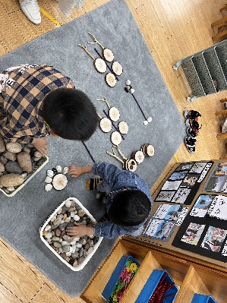自然材料区：张浩川和张苏锦两位小朋友利用石头、木棍、木片，拼出了毛毛虫、蝴蝶、小花、太阳。

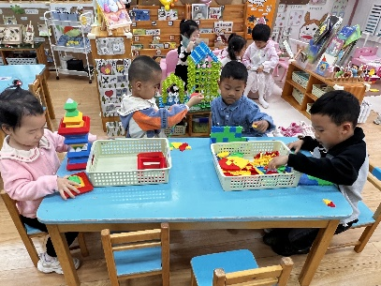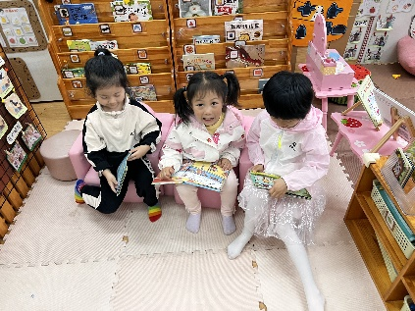

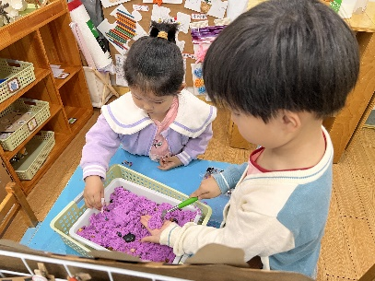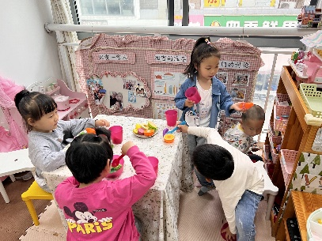

1.《综合：我的制作计划》

通过之前的活动，小朋友们已经确定了自己需要完成的小制作是什么？可是该怎么制作？需要准备哪些材料和工具呢？幼儿利用周末时间制定了自己的制作计划。本次活动主要是围绕着幼儿的游戏计划，引导幼儿用较为连贯的语言描述自己的制作计划，说清楚自己需要的工具和材料。主要是引导幼儿敢于在集体面前大胆地发言，同时也要学会倾听他人的介绍。

小班幼儿接触过了许多次的谈话活动，他们知道该怎么介绍自己的制作计划，也清楚自己需要哪些材料和工具。但是由于自身年龄特点，部分幼儿还不会用完整连贯的语言表达自己的想法，有的幼儿语言组织能力较弱，讲话声音较小，语言表达能力有待提高。同时，在其他幼儿介绍的时候，部分幼儿没有良好的倾听习惯。

室内早操

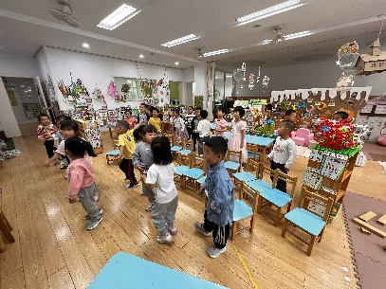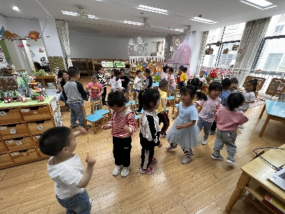

**mmexport1590938236088mmexport1590938236088**

**04生活活动**

**午饭情况**

今天吃得是：意大利面、三鲜汤。水果：香蕉。